药物合成工艺路线的
设计
药物生产工艺路线是药物生产的基础和依据。一个药物往往具有多种不同的合成途径，通常将具有工业生产价值的合成途径称为该药物的工艺路线。人们习惯上将化学合成药物的合成按起始原料的不同分为全合成和半合成两类：以结构简单的化工产品为起始原料，经一系列化学反应和物理处理过程制备的方法称为全合成（total synthesis）；由具有一定基本结构的天然产物经化学结构改造和物理处理过程制备的方法称为半合成（semi synthesis）。一个药物具体采用何种方法合成主要取决于经济的合理性。
药物生产工艺路线的技术先进性和经济合理性是衡量生产技术水平高低的尺度。在创新药物研究中，人们通过筛选发现先导化合物，进而合成一系列目标化合物，优选出最佳的有效化合物作为新药（new chemical，NCE）。在此过程中经济问题居于次要地位，需要主要考虑的是如何最为快捷地合成所需化合物以进行进一步研究；但是一旦研究中新药（investigational drug，IND）在临床实验中显示出优异性质，便要加紧进行生产工艺研究，寻求合成药物的最佳途径，并根据社会的潜在需求量确定生产规模——这时必须把药物工艺路线的工业化、最优化和降低生产成本放在首位，同时考虑清洁化生产等诸多问题。
进行药物生产工艺路线的设计必须首先对该药物或结构类似的化合物进行国内外文献资料的调查研究和论证，然后优化一条或多条技术先进、操作条件切实可行、设备条件容易解决和原辅料有可靠来源的技术路线，最后写出文献综述报告和生产研究方案，作为大规模工业化生产的基础。

第一节
合成方法学中的基本术语
多数药物为有机化合物，其生产工艺路线的设计实际上是有机合成中的一个重要内容，与一般的有机化合物的合成没有本质区别。有机合成是有机化学中的一个古老分支，也是一个十分活跃的领域，但其真正成为一门严谨的科学，却是在20世纪60年代后，在大量天然产物全合成的基础上，有机化学家们开始总结其中的内在规律，用逻辑推理的方法探讨合成计划中的策略和有机反应的控制问题。“有机合成设计”“有机合成策略”等词汇不断见诸文献，逐步形成了一门新的学科——合成方法学。
药物生产工艺路线的设计应该遵循合成方法学的指导，具有内在的逻辑性，即总体思维体现化学反应的规律，具有可行性。下面简要介绍一下 E.J.Corey提出的“反合成分析”（antithetic synthesis）方法论中的几个基本概念。
一、目标分子及其转化
在药物生产工艺路线的设计过程中，我们首先看到和确定的是药物的具体分子结构，也就是我们所说的目标分子，因此一步步倒推出起始原料是符合逻辑的。这个倒推的过程与真正的合成过程完全相反，被称之为“转化”（transformation），用双箭头“⇨”表示，以区别单箭头“→”表示的反应，如图4-1所示。
图4-1 药物分子设计示意图
例如抗组胺药物溴苯那敏（brompheniramine，4-1）的合成设计：
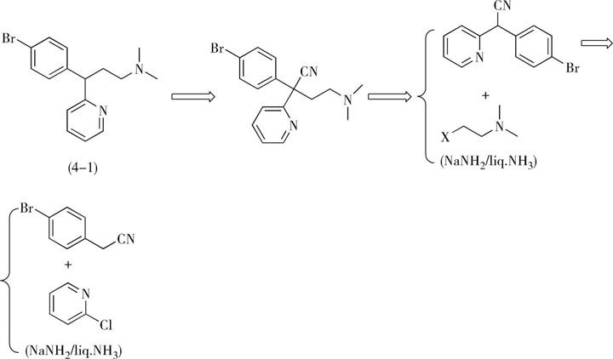
图4-2 溴苯那敏合成分析
多数药物分子的合成都是一个多步反应的过程，即由原料开始，通过与一系列试剂作用（化学反应），经过一个个中间体，最终得到目标产物（目标分子）。但“原料”“试剂”“中间体”都是相对的概念，因为从构建目标分子的本质来看，它们最终都成为组成分子的一个个结构单元，没有根本差别，唯一的不同不过是“原料”和“试剂”多数情况下是市场上容易购买的商品，而“中间体”一般需要自行合成。
转化从形式上说可大致分为两部分：碳骨架的建立和官能团的转换，二者密切相关，又各具特点，其中碳骨架的建立是构建药物分子的主体结构，官能团的转换者主要是配置分子的特殊结构单元，最终体现在活性上。从形成的难易看，由于官能团一般为活性基团，因此转换比较容易，而碳骨架的建立主要是构建碳-碳键，形成后结构稳定，但建立的方法有限，难度较大。讨论建立碳骨架的建立问题，需要首先引入一个新概念——合成子。
二、合成子

由相应的已知或可靠的反应进行转化所得的结构单元称为“合成子”（synthon），由合成子继续推导（用虚线“┄”表示）得到相应的试剂或中间体，有时合成子本身即是中间体。合成子是组成目标分子或中间体骨架的各个单元结构的活性形式，根据构建碳-碳键的需要，可以是离子形式，也可以是自由基形式或中性分子形式。前两者合成子是不稳定的，其实际存在的形式称其为“等价试剂”（equivalent reagent），而中性分子合成子和其等价试剂在形式上是完全相同的，主要指周环反应所需的合成子。见表4-1。
表4-1 碳骨架分拆举例
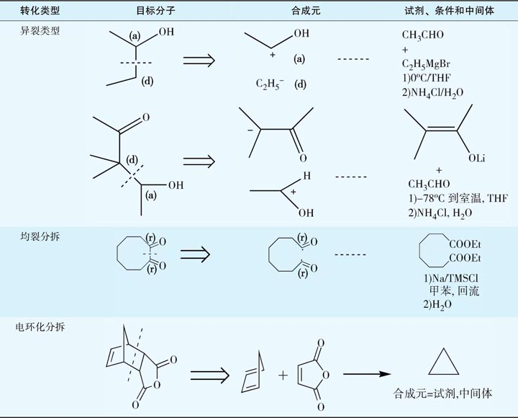
1. 离子合成子 因大多数碳-碳键是通过离子型缩合反应形成，所以离子合成子是最常见的一种合成子形式。根据合成子的亲电或亲核性质，把合成子分为还原性或亲电性（接受电子的）和氧化性或亲核性（提供电子的）两种，前者称为“（a）合成子”，后者称为“（d）合成子”，并把（a）、（d）写在合成子的中心碳原子上，它们的等价试剂可分别成为亲电和亲核试剂。若同一种分子上存在不同性质的合成子，则就可以通过分子内缩合反应而形成新的碳-碳键。
2. 自由基合成子 自由基合成子是通过自由基反应而形成的碳-碳键所需的自由基活性形式，以（r）合成子表示。
3. 周环反应合成子 在周环反应中形成碳-碳键所需的合成子，是实际存在的中性分子，以“（e）合成子”表示，如在电环化反应中二烯和亲二烯试剂均为“（e）合成子”。
合成子的形式取决于转化所需要的反应类型。由于药物分子的合成是从简单的小分子到复杂的大分子过程，所以碳骨架分拆（disconnection）是转化的主要形式。碳骨架分拆根据不同情况得到的合成子包含了合成子的所有类型。我们试举一些实例来具体说明：
从表4-1可见，不稳定的（a）、（d）、（r）型合成子实际上是反应过程中所需要的具体结构单元，因此其所对应的试剂并不是唯一的，比如异裂第二个例子中的烯醇锂试剂完全可以替换成相应的烯醇硅烷醚，当然反应条件由于所用试剂的不同会相应地发生变化。
三、转化的类型
一般来说，有机药物分子由碳骨架和官能团两部分组成。目标分子碳骨架的转化除分拆外，还包括联接（connection）和重排（rearrangement）两种类型。
联接和重排两类转化通常在双箭头上加注，合成子即为试剂、中间体，无需进一步推导：
表4-2 碳骨架联接和重排举例
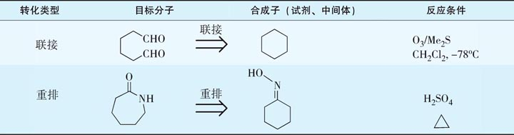
联接和重排都包含着分子形式的改变，其中联接相对简单，只是原来直链的目标分子转化为环状分子，一般联接的两个碳原子距离适中，转化后的环较为
稳定（5，6，7元环居多）；重排却是千变万化的，往往从表面看不出转化前后的内在逻辑，可实际上却存在着某种必然的联系，是一种极其重要的转化类型。见表4-2。
官能团的转化也存在与合成反应中相同的三种情况：变换（interconversion，FGI）、引入（addition，FGA）和消除（removal，FGR）。见表4-3。
表4-3 官能团的转化举例
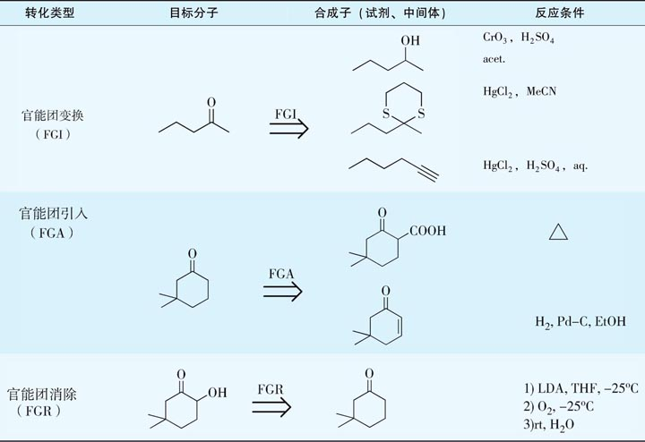
其中变换是最常见的方法，比如从氨基到硝基的变换，从羟基到羰基或卤素的变换，都是发生在现有官能团基础上；而引入和消除是一对儿相反的概念，其中引入是指目标分子中没有的官能团在其前体上是存在的，消除与其相反。这种官能团的增减从来不会凭空出现，一定与分子结构本身特性相关——仔细观察，其出现的位置旁边往往有一个活性官能团的存在（比如羰基）。

第二节
药物生产工艺路线设计的基本方法——逆合成分析
逆合成法是药物生产工艺路线设计的最基本的方法，也叫做反合成法（antithetic synthesis），其他一些更为复杂的设计方法都是建立在此方法基础上的，所以首先要掌握逆合成法。逆合成法的整个设计思路也被称为逆（反）合成分析，即从目标分子的结构出发，逐步考虑，层层分解，先考虑由哪些中间体合成目标物，再考虑由哪些原料合成中间体……最后的原料就是起始物（起始原料，startingmaterial，SM）。
一、药物分子合成步骤
进行一个药物分子的合成设计工作往往需要三个步骤，即分子考察、逆合成分析和正向检查。这三个步骤各有侧重，后者以前者为依据，具有严密的逻辑关系。
1. 分子考察 考虑对一个特定药物进行合成，第一步是对这个药物分子的结构特征和理化性质进行收集和考察，由此可以简化合成中的问题或避免不必要的弯路。例如非甾体雌激素药物己烯雌酚（diethylstilbestrol，4-2）的分子带有明显的对称性，因此可以考虑只合成一部分结构单元，采用分子对接的方法合成目标药物分子，从而简化合成步骤（详见分子对称法）；而在考虑前列腺素E ₂ （4-3）的合成时，由于已知分子中β-羰基酮体系是不稳定的，因此可以安排在合成的最后几步形成这一结构单元，使其避免经历较多的化学反应。
分子考察是极为重要的阶段，通过分子考察可确定分子特有的骨架结构，从而得到基本的转换方式（见第四节“基于转换方式的合成策略”叙述）。
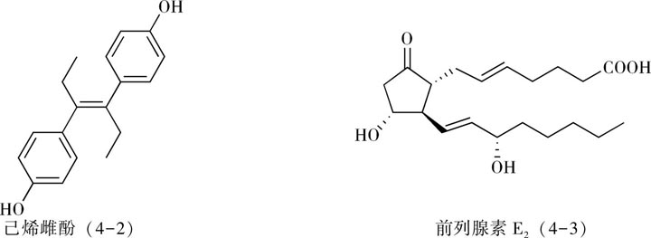
2. 逆合成分析 进行药物分子合成的第二步是以上分析为基础，从药物本身出发，一
步步倒推出合成此药物的各种合成路线和起始原料，也就是我们通常所说的逆合成法（retrosynthesis）。逆合成分析过程要求：
（1）每步都有合理又合适的反应机理和合成方法。
（2）整个合成要做到最大可能的简单化。
（3）有被认可的（即市场能供应的）原料。
重复和交替使用转化过程，就可以推导出合成目标药物分子所需的起始原料。具体做法就是一步一步地进行逆合成分析，最终推导出合成此目标化合物的可能路线和易得的起始原料。每一步逆合成可以得出若干合成子，由合成子再推导得到试剂或反应底物，如果此试剂或反应底物仍然难得，则再进行进一步的逆合成。
例如局麻药物普鲁卡因（procaine，4-4）的转化分别经历了两次官能团的转化和一次分子骨架的转化，最终得到起始原料对硝基甲苯（4-8）。
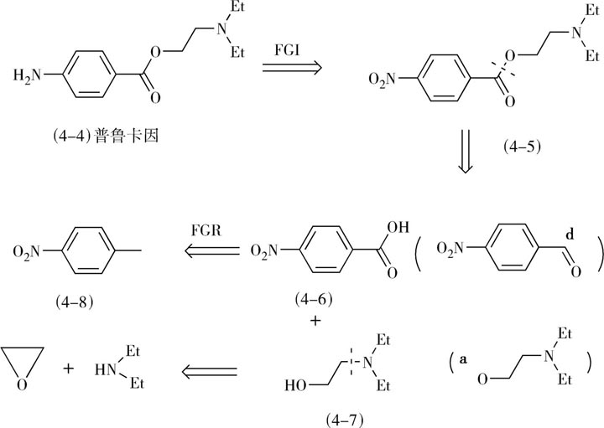
图4-3 普鲁卡因的逆合成分析

在合成普鲁卡因（4-4）的过程中，以重铬酸钠氧化对硝基甲苯（4-8），生成对硝基苯甲酸（4-6），再与二乙胺基乙醇（4-7）进行酯化反应，经二甲苯共沸脱水得硝基卡因（4-5），（4-5）再于稀盐酸中用铁粉还原即得产物。
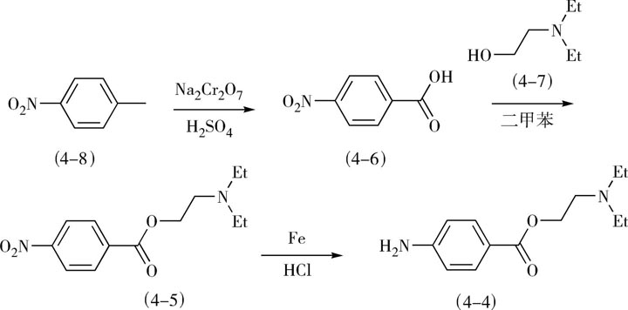
图4-4 普鲁卡因的合成
推导合成子的目的是为合成设计服务，由于推导出的有些合成子所依据的转化、分拆还不存在相应的反应，因此一般没必要推导出所有可能的合成子。我们使用E.J.Corey本人使用过的例子来说明这个问题：
图4-5给出了目标分子的几种可能的分拆方式，由此得到一系列合成子：
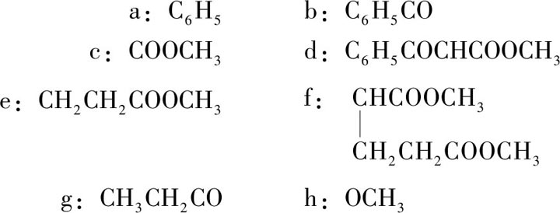
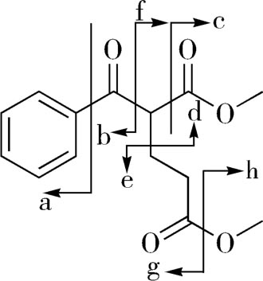
图4-5 目标分子（4-9）分拆的可能性
但这些推导出的合成子，仅有d和e具有实际应用价值，由两种合成子推导出的相应易得试剂经Michael加成，即得目标产物。
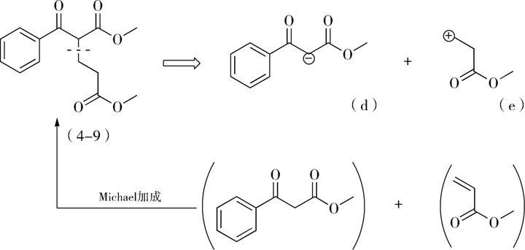
图4-6 目标分子 （4-9）合成途径
从逆合成分析过程中得到实用的合成子和易得的中间体或原料，需要大量的实际工作经验，所幸的是有机合成化学家已从已知合成工作实践中总结了许多规律，可以作为我们药物合成设计的有益借鉴（见后“基于转换方式的合成策略”叙述）。
设计药物分子的合成路线是比较困难的问题，即使结构不太复杂的药物分子，在它们的合成过程中也总包含有骨架与官能团的变化，这样就产生了一个问题：在解决骨架与官能团都有变化的合成问题时应该首先考虑什么呢。化合物的性质主要是由分子的官能团决定的，但是在解决骨架与官能团都有变化的合成问题时，要优先考虑骨架的形成，这是因为官能团是附着于骨架上的，骨架建立不起来，官能团就没有根基。
考虑骨架的形成时，首先研究目标分子的骨架是由哪些较小单元的骨架，通过哪些成键反应结合而成的，较小单元的骨架又是由哪些更小的碎片骨架通过何种成键反应结合而成的……依此顺序推断下去，直到得出最小碎片的骨架，也就是应该使用的原料的骨架。
但是考虑骨架形成的过程中又不能脱离官能团。碳骨架的形成和官能团的运用是两个不同的方面，二者相对独立但又相互联系：碳骨架只有通过官能团的运用才能装配——反应是在官能团上发生的，或是在由于官能团的影响而产生的活跃部位（例如羰基或双键）上发生的，因此应时刻考虑官能团对整个分子结构的影响，特别是在建立碳-碳键之前应首先建立碳-杂键（碳-杂键基本是由于官能团反应形成的）。
3. 正向检查 路线设计是药物合成工作的起始工作，也是最重要的一环。在对分子结构特征和理化性质收集、考察及进行逆合成分析，设计出初步的合成路线之后，路线设计的第三步工作就是在此逆合成分析设计的基础上进行正向检查，确定合成路线的切实可行性，这时主要是对合成所涉及的化学反应进行进一步的考查，保证合成路线的顺利完成。
二、逆合成分析的一般顺序

逆合成分析过程如同数学运算，数学运算是从已知条件开始，最终获得正确答案，虽然解题的过程只要逻辑正确可以因人而异，却有繁简之分；而任何一条合成路线的设计，只要能合成出所需要的化合物，应该说都是合理的，但是合成的技巧、路线设计水平的高低却体现在路线的简洁、产率的高低、原料的来源方便与否、操作的难易等诸多方面。为了设计一条高水平的合成路线，应该科学、合理地做好逆合成分析工作。一般来说，逆合成分析工作应遵循以下顺序。
1. 由目标分子结构和反应性决定逆合成顺序 在进行药物分子合成过程中，首先需要对目标分子有充分认识，并对其反应深入了解，通过对目标分子的结构考察，分析其结构特征及化学反应性质，从而设计出有针对性的合成路线。在目标分子的分拆过程中，应首先分拆对称部分（见分子对称法）；然后分拆分子中不稳定部分或影响分子反应性及选择性的部分。
目标分子中C—N、C—S、C—O等碳-杂键通常是该分子的拆键部位，即分子的连接部位。例如抗真菌药益康唑（econazole，4-10）分子中有C—O和C—N两个拆键部位，可从这两处追溯其合成的前一步中间体：
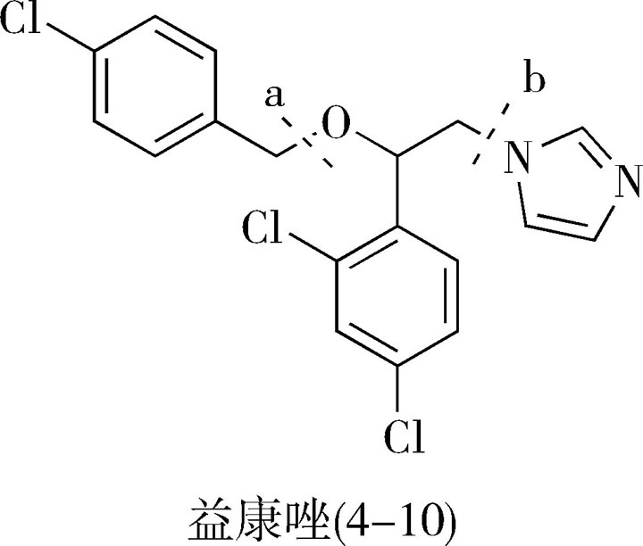
如图4-7所示，从虚线a处断开C—O键，益康唑
以上内容仅为本文档的试下载部分，为可阅读页数的一半内容。如要下载或阅读全文，请访问：https://d.book118.com/946141114130010052

